

**TRƯỜNG ĐẠI HỌC**

**KHOA CÔNG NGHỆ THÔNG TIN**

**BÁO CÁO BÀI TẬP LỚN**

**CÔNG NGHỆ PHẦN MỀM**

**ĐỀ TÀI:**

**QUẢN LÝ BÁN HÀNG CỦA SIÊU THỊ**

|  |  |
| --- | --- |
| Giảng viên hướng dẫn: |  |
| Sinh viên thực hiện: |  |
| Thành viên nhóm: |  |
| Lớp: |  |

Hà Nội, năm 2024

**BÁO CÁO ĐẶC TẢ YÊU CẦU BỘ PHẬN GIAO DỊCH**

|  |  |
| --- | --- |
| **Tên tài liệu:** Quản lý bán hàng của siêu thị | **Mã tài liệu:** |
| **Tên module:** Đặc tả yêu cầu của bộ phận giao dịch | **Mã module:** DTYC2 |
| **Tên người làm:** | **Mã người làm:** N3 |
| **Thời hạn:** Ngày bắt đầu: 18/4/2024                    Ngày kết thúc: 24/4/2024 | |
| Ngày nộp lần 1: 18/4/2024 | |
| Phiên bản/ File: DTYC2-20240418.docx | |

**NGƯỜI LÀM KÝ XÁC NHẬN**

**MỤC LỤC**

I. GIỚI THIỆU 3

1. Mục Đích 3

2. Phạm Vi 3

3. Định nghĩa, thuật ngữ 3

4. Ngữ cảnh hệ thống, chức năng hệ thống, đặc tả người dùng 3

5. Ràng buộc chung, giả định và phụ thuộc 3

II. BIỂU ĐỒ USE CASE 4

1. Biểu đồ use case chi tiết 4

2. Biều đồ use case đăng nhập 5

3. Use case tạo giao dịch 6

4. Use case xem tất cả giao dịch 6

5. Use case xem tất cả chi tiết giao dịch 7

III. YÊU CẦU PHI CHỨC NĂNG 8

1. Hiệu năng 8

2. Bảo mật 8

3. Tính khả dụng 8

4. Bảo trì 8

IV. MÔ HÌNH DỮ LIỆU VÀ RÀNG BUỘC 9

1. Mô hình và mô tả dữ liệu 9

2. Ràng buộc hệ thống, ràng buộc thiết kế 11

# I. GIỚI THIỆU

## 1. Mục Đích

Mô tả các chức năng cần thiết để bộ cung ứng có thể hiệu quả quản lý hàng hóa và thực hiện các giao dịch với siêu thị.

Đảm bảo tính chính xác, độ tin cậy và hiệu suất của hệ thống.

Xác định các yêu cầu về bảo mật và tính mở rộng để hệ thống có thể phát triển trong tương lai.

## 2. Phạm Vi

Quản lý thông tin hàng hóa: Tạo, cập nhật và xóa thông tin về sản phẩm, bao gồm tên, mô tả, giá cả, và số lượng tồn kho.

Quản lý đơn đặt hàng: Xem, tạo và cập nhật đơn đặt hàng từ siêu thị, bao gồm cả xác nhận và cập nhật trạng thái đơn hàng.

Giao dịch và thanh toán: Xác nhận và xử lý các đơn đặt hàng từ siêu thị, bao gồm việc xác định giá cả, chi phí vận chuyển và thanh toán.

## 3. Định nghĩa, thuật ngữ

Giao dịch: Các hoạt động mua bán hàng hóa tại siêu thị.

Người dùng: Các cá nhân sử dụng hệ thống, bao gồm nhân viên và quản lý của siêu thị.

Tài khoản: Thông tin đăng nhập được sử dụng để truy cập vào hệ thống.

## 4. Ngữ cảnh hệ thống, chức năng hệ thống, đặc tả người dùng

Hệ thống được sử dụng trong môi trường siêu thị để quản lý và theo dõi các giao dịch bán hàng. Các chức năng của hệ thống được thiết kế để hỗ trợ nhân viên trong việc thực hiện các tác vụ quản lý giao dịch hàng ngày.

## 5. Ràng buộc chung, giả định và phụ thuộc

Hệ thống phải tuân thủ các quy định bảo mật để bảo vệ thông tin của người dùng và giao dịch của siêu thị.

Các chức năng chỉ có thể được sử dụng sau khi người dùng đăng nhập vào hệ thống với tài khoản hợp lệ.

# II. BIỂU ĐỒ USE CASE

## 1. Biểu đồ use case chi tiết

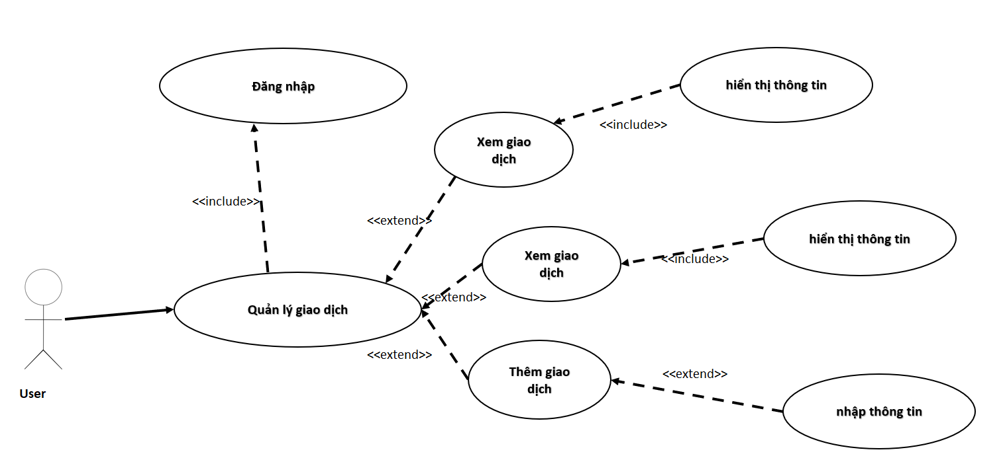

*Hình 2.1: Biểu đồ UC Tổng Quát*

## 2. Biều đồ use case đăng nhập

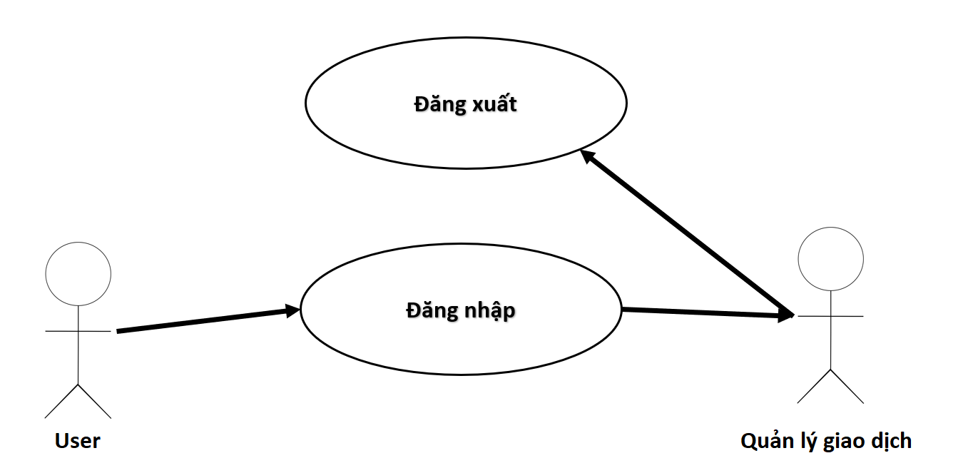

*Hình 2.2: Biểu đồ UC đăng nhập*

|  |  |
| --- | --- |
| **Tên mô tả** | **Mô tả** |
| Tên use case | Đăng nhập |
| Mô tả | Người dùng nhập thông tin đăng nhập (tên người dung, mật khẩu và quyền) để truy cập vào hệ thống. |
| Điều kiện kích hoạt | Người dùng muốn truy cập vào hệ thống và có tài khoản đã được đăng ký. |
| Tiền điều kiện | Người dùng đã có tài khoản hợp lệ trong hệ thống. |
| Hậu điều kiện | Người dùng được xác thực và chuyển đến trang chủ hoặc giao diện chính của hệ thống. |
| Luồng sự kiện | 1. Người dùng mở trang đăng nhập. |
|  | 2. Người dùng nhập tên người dung, mật khẩu và quyền. |
|  | 3. Hệ thống kiểm tra tính hợp lệ của thông tin đăng nhập. |
|  | 4. Nếu thông tin hợp lệ, người dùng được chuyển đến trang chủ hoặc giao diện chính. |
|  | 5. Nếu thông tin không hợp lệ, hệ thống hiển thị thông báo lỗi và yêu cầu nhập lại. |

## 3. Use case tạo giao dịch

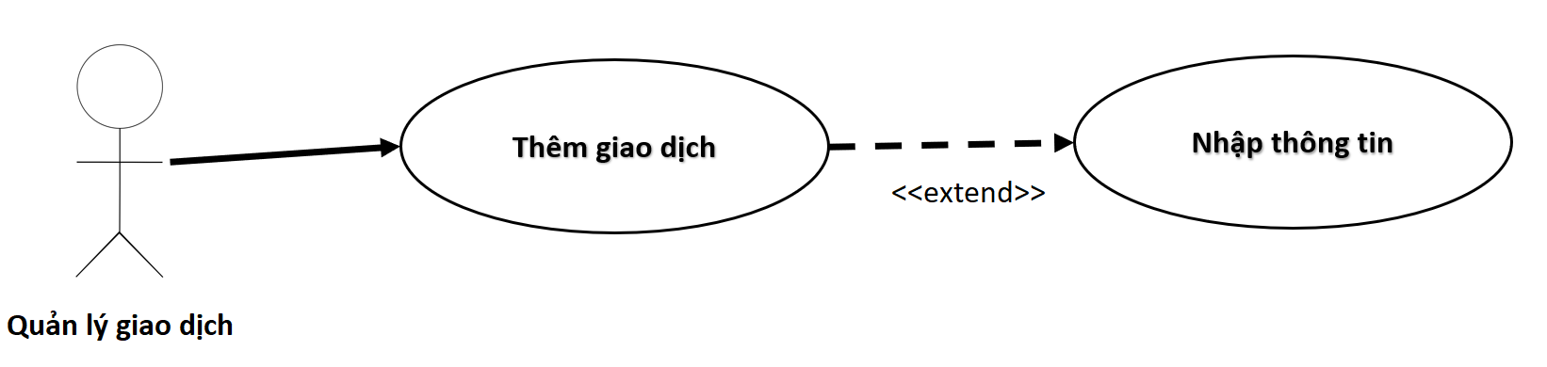

*Hình 2.3: Biểu đồ UC them giao dịch*

|  |  |
| --- | --- |
| **Tên mô tả** | **Mô tả** |
| Tên use case | Tạo giao dịch |
| Mô tả | Nhân viên tạo giao dịch mới, bao gồm thông tin khách hàng, phương thức thanh toán và sản phẩm. |
| Điều kiện kích hoạt | Người dùng muốn thêm một giao dịch mới. |
| Tiền điều kiện | Người dùng đã đăng nhập vào hệ thống và có quyền tạo giao dịch. |
| Hậu điều kiện | Giao dịch mới được thêm vào cơ sở dữ liệu. |
| Luồng sự kiện | 1. Người dùng chọn chức năng tạo giao dịch.  2. Nhập thông tin khách hàng, sản phẩm, phương thức thanh toán.  3. Xác nhận và lưu thông tin giao dịch. |

## 4. Use case xem tất cả giao dịch

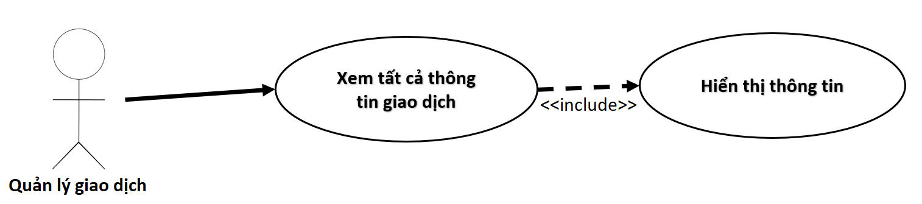

*Hình 2.4: Biểu đồ UC xem tất cả thông tin giao dịch*

|  |  |
| --- | --- |
| **Tên mô tả** | **Mô tả** |
| Tên use case | Xem tất cả giao dịch |
| Mô tả | Hiển thị danh sách tất cả các giao dịch kèm theo chi tiết về khách hàng, nhân viên và tổng số tiền. |
| Điều kiện kích hoạt | Người dùng muốn xem danh sách giao dịch. |
| Tiền điều kiện | Người dùng đã đăng nhập vào hệ thống và có quyền xem giao dịch. |
| Hậu điều kiện | Danh sách giao dịch được hiển thị trên giao diện. |
| Luồng sự kiện | 1. Người dùng chọn chức năng xem tất cả giao dịch.  2. Hệ thống truy xuất và hiển thị danh sách giao dịch. |

## 5. Use case xem tất cả chi tiết giao dịch

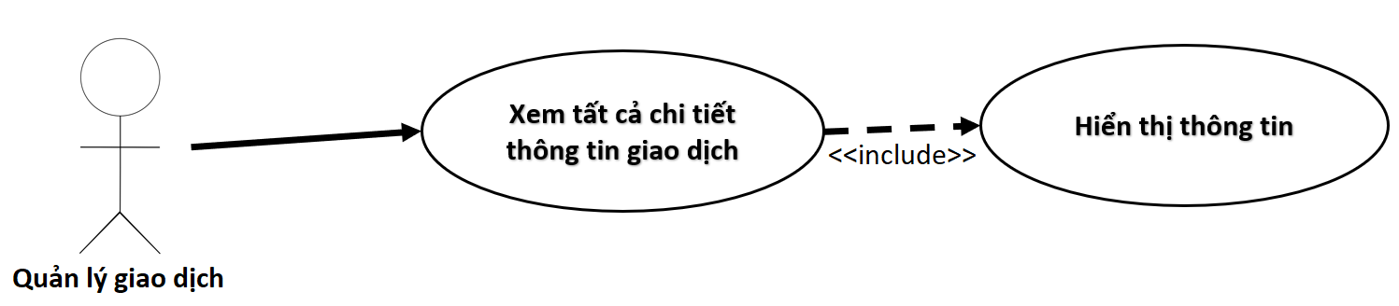

*Hình 2.5: Biểu đồ UC xem tất cả thông tin chi tiết giao dịch*

|  |  |
| --- | --- |
| **Tên mô tả** | **Mô tả** |
| Tên use case | Xem tất cả chi tiết giao dịch |
| Mô tả | Hiển thị danh sách chi tiết của các giao dịch, bao gồm tên sản phẩm, số lượng, đơn giá và tổng giá. |
| Điều kiện kích hoạt | Người dùng muốn xem chi tiết các giao dịch. |
| Tiền điều kiện | Người dùng đã đăng nhập vào hệ thống và có quyền xem chi tiết giao dịch. |
| Hậu điều kiện | Danh sách chi tiết giao dịch được hiển thị trên giao diện. |
| Luồng sự kiện | 1. Người dùng chọn chức năng xem tất cả chi tiết giao dịch.  2. Hệ thống truy xuất và hiển thị danh sách chi tiết giao dịch. |

# III. YÊU CẦU PHI CHỨC NĂNG

## 1. Hiệu năng

Hệ thống cần phản hồi nhanh chóng khi người dùng thực hiện các thao tác, đặc biệt là trong việc tạo và xem giao dịch.

## 2. Bảo mật

Dữ liệu người dùng phải được bảo vệ một cách an toàn, bao gồm thông tin đăng nhập và thông tin giao dịch.

Người dùng chỉ có thể truy cập vào chức năng tương ứng với quyền của họ.

## 3. Tính khả dụng

Hệ thống phải hoạt động ổn định và có sẵn để sử dụng trong thời gian làm việc thông thường của siêu thị.

## 4. Bảo trì

Hệ thống cần có tính năng bảo trì để cập nhật phần mềm và sao lưu dữ liệu định kỳ một cách dễ dàng và an toàn.

# IV. MÔ HÌNH DỮ LIỆU VÀ RÀNG BUỘC

## 1. Mô hình và mô tả dữ liệu

Bảng SalesReceipts (Phiếu bán hàng)

SalesReceiptID: INT, mã phiếu bán hàng, khóa chính.

EmployeeID: INT, mã nhân viên thực hiện giao dịch, khóa ngoại.

SaleDate: DATE, ngày bán hàng.

TotalAmount: DECIMAL(10, 2), tổng số tiền.

CustomerName: VARCHAR(100), tên khách hàng.

PaymentMethod: VARCHAR(50), phương thức thanh toán.

CreatedBy: INT, mã người tạo, khóa ngoại.

UpdatedBy: INT, mã người cập nhật, khóa ngoại.

UpdatedAt: TIMESTAMP, thời gian cập nhật.

Bảng SalesReceiptDetails (Chi tiết phiếu bán hàng)

DetailID: INT, mã chi tiết phiếu bán hàng, khóa chính.

SalesReceiptID: INT, mã phiếu bán hàng, khóa ngoại.

ProductID: INT, mã sản phẩm, khóa ngoại.

Quantity: INT, số lượng sản phẩm.

UnitPrice: DECIMAL(10, 2), giá đơn vị sản phẩm.

TotalPrice: DECIMAL(10, 2), tổng giá trị.

CreatedBy: INT, mã người tạo, khóa ngoại.

UpdatedBy: INT, mã người cập nhật, khóa ngoại.

UpdatedAt: TIMESTAMP, thời gian cập nhật.

Bảng Products (Sản phẩm)

ProductID: INT, mã sản phẩm, khóa chính.

ProductName: VARCHAR(100), tên sản phẩm.

Category: VARCHAR(50), danh mục sản phẩm.

StockQuantity: INT, số lượng tồn kho.

UnitPrice: DECIMAL(10, 2), giá đơn vị sản phẩm.

SupplierID: INT, mã nhà cung cấp, khóa ngoại.

CreatedBy: INT, mã người tạo, khóa ngoại.

UpdatedBy: INT, mã người cập nhật, khóa ngoại.

UpdatedAt: TIMESTAMP, thời gian cập nhật.

Bảng Employees (Nhân viên)

EmployeeID: INT, mã nhân viên, khóa chính.

FirstName: VARCHAR(50), tên.

LastName: VARCHAR(50), họ.

Position: VARCHAR(50), chức vụ.

DateOfBirth: DATE, ngày sinh.

ContactInfo: VARCHAR(100), thông tin liên hệ.

HireDate: DATE, ngày thuê.

Salary: DECIMAL(10, 2), lương.

CreatedBy: INT, mã người tạo, khóa ngoại.

UpdatedBy: INT, mã người cập nhật, khóa ngoại.

UpdatedAt: TIMESTAMP, thời gian cập nhật.

Bảng Users (Người dùng)

UserID: INT, mã người dùng, khóa chính.

Username: VARCHAR(50), tên đăng nhập, unique.

PasswordHash: VARCHAR(255), mã băm mật khẩu.

Email: VARCHAR(100), email, unique.

EmployeeID: INT, mã nhân viên, khóa ngoại.

CreatedAt: TIMESTAMP, thời gian tạo.

UpdatedAt: TIMESTAMP, thời gian cập nhật.

## 2. Ràng buộc hệ thống, ràng buộc thiết kế

Mỗi giao dịch có thể có nhiều chi tiết giao dịch.

Mỗi chi tiết giao dịch liên kết với một sản phẩm.

Dữ liệu trong các bảng phải được cập nhật và duy trì một cách chính xác để đảm bảo tính toàn vẹn của hệ thống.

Mỗi người dùng chỉ có một tài khoản và một người dùng chỉ có thể liên kết với một nhân viên.